**Proyecto equipo 3.**

**ESPECIFICACIÓN DE CASO DE USO**

**CU003 Cancelación plan de viaje.**

**HISTORIAL DE VERSIONES**

|  |  |  |  |
| --- | --- | --- | --- |
| **FECHA** | **VERSIÓN** | **DESCRIPCIÓN** | **AUTOR** |
|  | 0.1 | Documento Inicial | Wilver Arena  Angela Galindo  Jaider Castellanos  Samuel Pinzón  Viviana Guerrero |

TABLA DE CONTENIDO

1. DIAGRAMAS 4

1.1 DIAGRAMA DE CONTEXTO 4

1.2 DIAGRAMA DE ACTIVIDADES 5

1.3 DIAGRAMA DE CASO DE USO 6

2. ESPECIFICACIÓN DE CASO DE USO 8

|  |
| --- |
| DIAGRAMAS |

## DIAGRAMA DE CONTEXTO

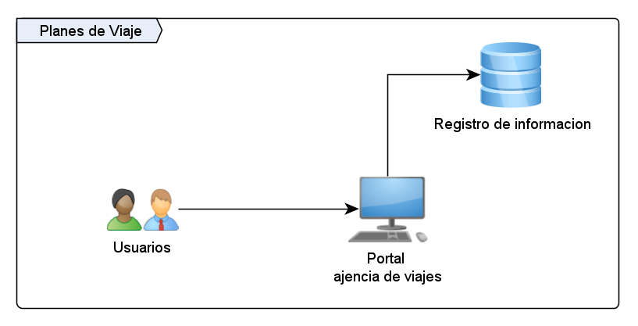

## DIAGRAMA DE ACTIVIDADES

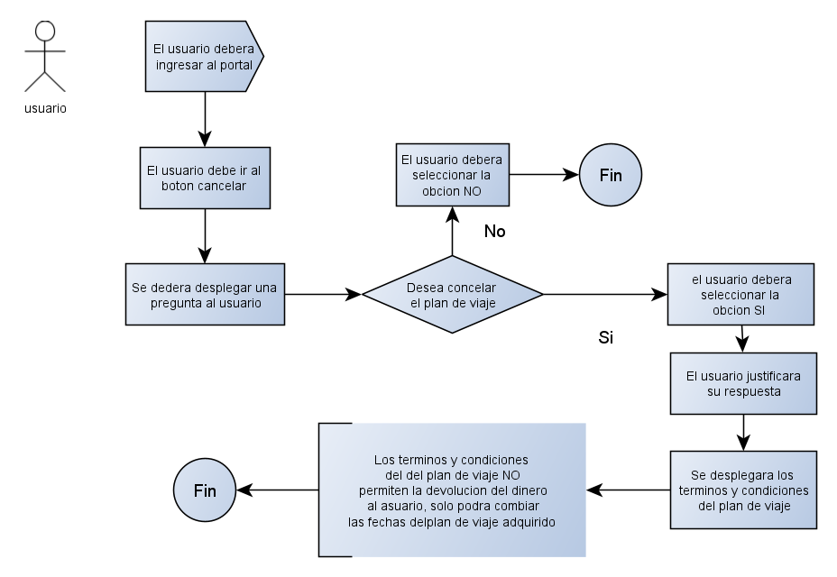

## DIAGRAMA DE CASO DE USO

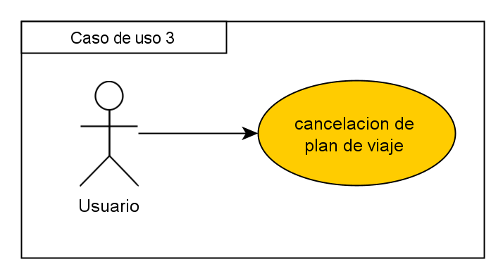

|  |
| --- |
| ESPECIFICACIÓN DE CASO DE USO |

| **IDENTIFICADOR CASO DE USO:** CU003 | | | | | **NOMBRE:** Cancelación plan de viajes | | | | | |
| --- | --- | --- | --- | --- | --- | --- | --- | --- | --- | --- |
| **CATEGORÍA**: N/A | | | | **TALLA**: N/A | | | | | **PRIORIDAD**: N/A | |
| **COMPLEJIDAD**: Baja | | | |  | | | | |  | |
| **ACTORES**: Para este caso de uso, se entiende por actores todos aquellos procesos y usuarios que interactúen con el sistema. | | | | | | | | | | |
| **CASOS DE USO ASOCIADOS:** N/A | | | | | | | | | | |
| **PROPÓSITO**: realizar la implementación de un módulo para la cancelación del plan. | | | | | | | | | | |
| **DATOS DE ENTRADA:** usuario y clave. | | | | | | | | | | |
| **Id.** | **Nombre** | | **Descripción** | | | | | **Tipo** | | **Validaciones** |
| 1 | Nombre | | Nombre del usuario. | | | | | Alfanumérico | | Que no contenga caracteres diferentes a letras. |
| 2 | Clave | | Contraseña asociada al usuario | | | | | Alfanumérico | | * Que tanga una longitud mayor a 8 caracteres * Que contenga caracteres especiales. |
|  | | | | | | | | | | |
| **DATOS DE SALIDA:** Mensaje con información si el proceso fue exitoso. | | | | | | | | | | |
| Una vez el proceso se ejecute debe retornar un mensaje de los términos y condiciones del plan de viajes. | | | | | | | | | | |
|  | | | | | | | | | | |
| **PRECONDICIÓNES:**   * Establecer conexión con la base de datos del sistema. | | | | | | | | | | |
| **POST CONDICIONES:**   * El proceso debe devolver un mensaje de los términos y condiciones del plan de viajes. | | | | | | | | | | |
| **CONTROLES:** N/A. | | | | | | | | | | |
| **CRITERIOS DE ACEPTACIÓN:**   * El proceso devuelve correctamente el registro del usuario en el sistema. | | | | | | | | | | |
| **FLUJO NORMAL DE TRABAJO- FN-03** | | | | | | | | | | |
| **Paso** | | **Comportamiento del actor** | | | | **Comportamiento del Proceso** | | | | |
| 1 | | El caso de uso inicia cuando el actor realiza el ingreso al portal. | | | |  | | | | |
| 2 | |  | | | | El usuario debe ir al botón cancelar. | | | | |
| 3 | |  | | | | Se debe generar. | | | | |
| 4 | |  | | | | El sistema deberá generar una pregunta al usuario. | | | | |
| 5 | |  | | | | La pregunta que el sistema género “desea cancelar el plan de viaje”. | | | | |
| 6 | |  | | | | El usuario debe seleccionar el “SI” para continuar su proceso. | | | | |
| 7 | |  | | | | El usuario corresponderá a justificar la cancelación. | | | | |
| 8 | |  | | | | Se abrirá una ventana la cual mostrará los términos y condiciones del plan de trabajo. | | | | |
| 9 | |  | | | | Fin del Flujo Normal de trabajo | | | | |
|  | | | | | | | | | | |
|  | | | | | | | | | | |
|  | | | | | | | | | | |
|  | | | | | | | | | | |
| **EXCEPCIONES:** **EX-01:**La información ingresada por el usuario no es válida. | | | | | | | | | | |
| **Paso** | | **Comportamiento del Actor** | | | | **Comportamiento del Sistema** | | | | |
| 1 | |  | | | | Continua después del paso 3 del flujo normal. | | | | |
| 2 | |  | | | | Se realiza las validaciones de la información ingresada por el usuario en el sistema. | | | | |
| 3 | |  | | | | Se genera mensaje de error indicando que la información no es válida y saldrá del proceso. | | | | |
| 4 | |  | | | | Fin de la Excepción. | | | | |
|  | | | | | | | | | | |
|  | | | | | | | | | | |
| **REQUERIMIENTOS ESPECIALES:** | | | | | | | | | | |
|  | | | | | | | | | | |
| **RIESGOS** | | | | | | | **MITIGACIÓN** | | | |
| Que no exista disponibilidad de la base de datos. | | | | | | |  | | | |